GT - ESTRATÉGIA E GESTÃO ORGANIZACIONAL

APLICAÇÃO DO MASP COMO NORTEADOR DO CICLO DE MELHORIA CONTÍNUA NO SETOR DE PANIFICAÇÃO: um estudo de caso

Maria Eduarda Lucas de Oliveira, Dinara Leslye M.S. Calazans

**RESUMO**

O setor de panificação enfrenta concorrência acirrada na indústria de alimentação, sendo a melhoria continua dos processos uma necessidade. Este artigo investiga a aplicação da Metodologia de Análise e Solução de Problemas (MASP) como norteadora do planejamento de ações para implementação do ciclo de melhoria dos processos de negócio (PDCA) de uma padaria. O estudo de caso foi conduzido na Conveniência do Padeiro, classificada como microempresa, localizada no município de Natal/RN. Por meio de visitas *in loco* e *brainstorming* com os colaboradores envolvidos no processo realizou-se o mapeamento e análise do processo produtivo do pão francês, identificado pelos gestores da empresa como um dos principais processos de negócio da empresa. As etapas do MASP foram desenvolvidas de forma sequencial, com apoio de ferramentas de BPM para identificação dos gargalos e problemas do processo, destacando-se a variação de qualidade do produto (pão francês). Como resultado obteve-se seleção de insumos de baixa qualidade, equipamentos mal calibrados e altas temperaturas na linha de produção, como as principais causas-raiz para o problema. Foi aplicada uma matriz de priorização dos problemas e o plano de ação foi elaborado, abrangendo melhorias nas áreas identificadas. O trabalho contribui para melhoria da eficiência do processo e, consequentemente, atender melhor às expectativas dos clientes, destacando a importância da abordagem sistemática e ferramentas analíticas na busca pela melhoria contínua dos processos.

**Palavras-chave:** Gestão de Processos. MASP. Ciclo PDCA. BPM. Panificação

# 1 INTRODUÇÃO

A panificação está entre os seis maiores segmentos da indústria do Brasil, com participação de 36% na indústria de produtos alimentares (SEBRAE, 2017). Emprega cerca de 2 **milhões de trabalhadores**, sendo 920 mil com empregos diretos e 1,6 milhão de profissionais indiretos, segundo dados de 2020 (CNN, 2021). Segundo a Associação  [Brasileira da Indústria de Panificação e Confeitaria (ABIP, 2022)](https://www.abip.org.br/site/),  o pão francês é o produto mais adquirido pelo brasileiro nesses estabelecimentos.

Primordialmente, é importante compreender que as organizações funcionam como um sistema, no qual irão englobar todos os processos, estes possuirão uma relação de cooperação uns com os outros colaborando para o funcionamento das atividades da organização, com o objetivo de acrescentar valor para seus consumidores.

Em ambiente de competição acirrado, principalmente, com depois dos setores de padaria dos supermercados terem seu crescimento acelerado, as microempresas do setor enfrentam ameaças externas como aumento do preço das matérias-primas (ingredientes), dificuldade de obtenção de crédito e impostos elevados, além de fiscalização (legal e trabalhista) especificas que incidem sobre o Setor. E, ainda sofrem com custo alto com maquinários, dificuldades de negociação com fornecedores e carência de mão de obra especializada, ficando muitas vezes a detenção do processo sob responsabilidade apenas do padeiro. Por outro lado, como forças internas contra essas ameaças destaca-se a qualidade no atendimento e fidelidade dos clientes, principalmente à qualidade do produto (SEBRAE, 2021).

Deste modo, é de suma relevância gerenciar a eficiência desses processos, tendo em vista que seu acompanhamento, análise e melhoria irá aumentar o desempenho da empresa, auxiliar na medição de informações gerenciais, foco em agregar valor para o cliente, maior acompanhamento das atividades e definição clara dos responsáveis de cada parte do processo. Com isso, para um pleno funcionamento da empresa se faz necessário estudar e compreender os principais processos da organização, visando identificar problemas a partir de ferramentas e implantar melhorias contínuas (BPM CBOK, 2013). Dessa forma, realizando as mais adequadas atividades para obter melhores resultados, e, assim, aumentando a eficácia da organização, além de dar ênfase na melhoria do processo aumentando a eficiência (SOBRAL; PECI, 2013, p. 6).

Dessa forma, tendo em mente a importância desse gerenciamento, foi elaborado um estudo de campo para colocar em prática a parte de planejamento do ciclo PDCA (*plan, do, check, act* - traduzindo para o português: planejar, fazer, verificar e agir) (BPM CBOK), utilizando-se a Metodologia de Análise e Solução de Problemas (MASP), para identificar as causas dos principais problemas com apoio de ferramentas de gestão de processos (BMP), para propor um plano de ação visando melhorias nos processos da empresa.

Dentro desse contexto, fora selecionada uma organização para estudar esses aspectos abordados, a empresa escolhida - Conveniência do Padeiro, localizada no bairro Pitimbu em Natal/RN - para o estudo em campo deste artigo. A empresa está classificada no setor industrial alimentício, se trata de uma conveniência e padaria no qual é produzido pães e salgados para vendas. A organização está em exercício da sua atividade desde 1998 e conta com 25 anos de trajetória até o momento, além disso, o padeiro, principal ator do processo possui ao todo 48 anos de experiência na área de fabricação de produtos de panificação.

# 2 REFERENCIAL TEÓRICO

## 2.1 O setor de panificação e a Fabricação do pão francês

O mercado de panificação está entre os seis maiores segmentos da indústria do Brasil, com participação de 36% na indústria de produtos alimentares (SEBRAE, 2017). Segundo a Associação  [Brasileira da Indústria de Panificação e Confeitaria (ABIP, 2022)](https://www.abip.org.br/site/),  o pão francês é o produto mais adquirido pelo brasileiro nesses estabelecimentos. Cerca de 60 mil padarias espalhadas pelo Brasil são microempresas (SINDIPAN, 2021).

Em pesquisa realizada pelo SEBRAE (2017) verificou-se que os empresários pesquisados em geral conhecem seus concorrentes e as características deles, assim como de seus produtos. Os concorrentes mais próximos são padarias com tamanho e público similares aos dos empresários, e também supermercados que localizados na mesma área geográfica da padaria desenvolvida e consegue comprar seus insumos em quantidades maiores e, consequentemente, valores mais baixos, sendo um concorrente importante, devido a possiblidade de prática de preços mais baixos.

Contudo, as pequenas padarias utilizam como estratégia de diferenciação para se destacarem das concorrentes, principalmente, à qualidade do produto e ao serviço prestado no atendimento ao cliente. Nessa mesma pesquisa de mercado (SEBRAE, 2017), os pequenos empresários elencaram os três atributos que consideram mais importante para atrair seus clientes em seus negócios, conforme demonstrado no gráfico 1, onde a qualidade do produto se destaca.

**Gráfico 1 -** Atributos mais importantes para atração e fidelização de clientes, segundo pequenos empresários do segmento de padarias

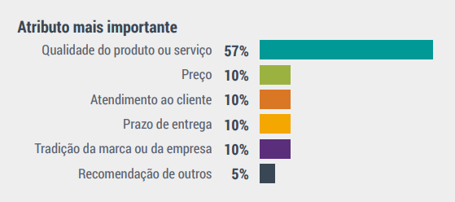

**Fonte:** SEBRAE, 2017.

É de conhecimento geral, o quanto o ramo alimentício se faz presente no dia a dia da sociedade, o objeto de estudo deste trabalho será especificamente na fabricação do pão francês, produto comum no café da manhã da grande maioria dos brasileiros. O pão é consumido por 76% dos brasileiros, durante o café da manhã, e 98% consomem produtos panificados (SINDIPAN, 2021). Logo, é inegável se tratar de uma área importante e com alta concorrência, sendo assim necessário aperfeiçoar sua produção para sempre superar os demais.

Apesar disso, o setor ainda necessita de muitas melhorias, sendo possível localizar muitos desvios que impactam na qualidade do pão, que resulta principalmente nas imperfeições no processo produtivo e da maneira como são manipulados os equipamentos (NASCIMENTO; OLIVEIRA, 2020). Além disso, em 2013, a Associação Brasileira de Normas Técnicas (ABNT) publicou a NBR 16170, que tem como objetivo padronizar a qualidade em todos os aspectos do pão francês, servindo como indicador relevante para analisar a saída do processo.

A área de padaria se classifica como industrial, tendo em consideração de que é utilizado diversos maquinários em sua linha de fabricação. Em padarias classificadas como microempresas, geralmente, são utilizadas cinco máquinas industriais (mexedeira, modeladora, divisora, forno e cilindro) e, a partir delas, são produzidos os mais diversos tipos de pães, salgados, bolachas e etc. O fluxograma sintético a seguir apresenta as principais etapas desse processo.

**Figura 1 -**  Fluxograma genérico da fabricação do pão francês

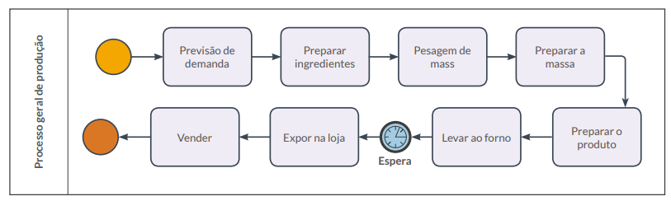

**Fonte:** SEBRAE, 2017.

O processo segue um passo a passo bem estabelecido e com uma linha de produção organizada e sequencial. Pois, a massa do pão para ficar pronta deve passar por processos em cada máquina e só poderá ir para a próxima após finalizar na que já está, se tornando simples. Entretanto, apesar de ter um processo claro e objetivo, foi observado que a experiência do padeiro e seus conhecimentos empíricos fazem total diferença no processo, porém esses saberes não são documentados dependendo apenas de uma pessoa para realizá-lo adequadamente.

Neste sentido, a utilização de ferramentas próprias de gestão de processos pode apoiar a análise do processo e contribuir na identificação de melhorias para eficiência em qualidade, ajudando no diferencial competitivo do empreendimento.

## 2.2 O Ciclo de melhoria contínua de processos (PDCA)

O ciclo PDCA consiste em uma metodologia voltada para a melhora contínua, visando melhorar e manter os resultados, além de continuar sempre buscando melhorias. Com isso, para cada desafio encontrado na organização será necessário traçar um planejamento voltado para o seu objetivo e definir ações para conseguir alcançá-lo (ENAP, 2015)

O ciclo em si consiste em planejar, executar, verificar e agir, e nesse trabalho será apresentado a parte do planejamento, onde será trabalhado, por meio do MASP as etapas de: identificação, observação e análise do problema e, por fim, a proposição de um plano de ação para os problemas identificados.

## 2.3 Metodologia de Análise e Solução de Problemas (MASP)

O MASP se trata de uma análise dos processos das organizações, tem como base o ciclo PDCA e irá focar na resolução desses problemas para criar um padrão de qualidade. Ou seja, será aplicado o ciclo utilizando o MASP e seus conceitos e ferramentas, cada etapa do planejamento usará essas ferramentas com base em dados e informações reais do processo analisado.

As ferramentas de apoio utilizadas serão elucidadas durante a apresentação dos resultados, destacando-se:

* O SIPOC se trata de uma ferramenta que possibilita realizar as delimitações do processo, ela engloba os fornecedores, as entradas, o processo em si, as saídas e, por fim, os clientes.

### O Fluxograma, que consiste em um mapa do processo que ajudam a verificar todo o fluxo de atividades realizado pelos colaboradores, assim como suas etapas e recursos utilizados.

* O Brainstorming que consiste na discussão de ideias de forma coletiva a fim de elencar variáveis importantes para o grupo, como um problema principal ou importante para o processo percebido pelo grupo de colaboradores.
* O diagrama de Ishikawa, que por meio da relação de causa-efeito, em combinação com a técnica dos 5 porquês permite identificar a causa raiz para um problema principal.
* A matriz GUT, que consiste em priorizar o problema a ser resolvido por meio da analise simultânea da urgência, tendência e gravidade do problema.
* O 5W2H, técnica de sete perguntas dispostas em uma planilha que elucidam os principais pontos necessários para direcionar a implementação da ação/solução encontrada.

# 3 PROCEDIMENTOS METODOLÓGICOS

Trata-se de uma pesquisa aplicada, realizada no segundo semestre de 2022, onde foi abordado todo o processo de fabricação do pão francês - desde entender todo o seu funcionamento, fronteiras e atividades, até a análise desse processo visando apresentar melhorias para serem aplicadas. O estudo de caso foi conduzido na Conveniência do Padeiro, classificada como microempresa, localizada no município de Natal/RN.

As etapas do MASP foram desenvolvidas de forma sequencial, com apoio de ferramentas de BPM para identificação dos gargalos e problemas do processo, destacando-se a variação de qualidade do produto (pão francês).

Dessa forma, através do acompanhamento presencial do processo e diversas perguntas ao ator do processo tornou-se possível realizar um mapeamento das fronteiras do processo, assim como identificar suas entradas e saídas. Além disso, seguindo as notações do *Business Process Management Notation* (BPMN), foi elaborado um fluxograma para melhor visualização do processo.

Foram aplicadas ferramentas de BPM para apoiar as etapas do MASP de observação e identificação do problema, análise e proposição da solução dos problemas identificados. Após todas as ferramentas e técnicas postas em prática, foram apresentados os resultados de cada uma delas e um plano de ação com as melhorias necessárias foi elaborado.

# 4 RESULTADOS

O SIPOC se trata de uma ferramenta que possibilita realizar as delimitações do processo, ela engloba os fornecedores, as entradas, o processo em si, as saídas e, por fim, os clientes. Com isso, no quadro 1 está relacionado todos esses elementos acima identificados na Conveniência do Padeiro:

**Quadro 1 -** SIPOC do processo de fabricação do pão francês

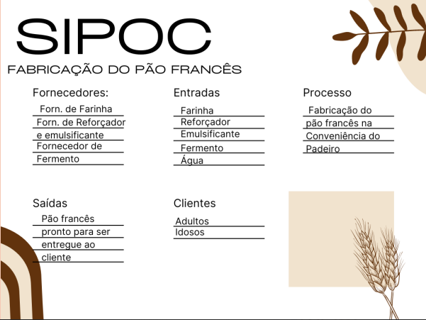  
**Fonte:** dados da pesquisa, 2022.

Resumindo, os fornecedores são todos aqueles que irão fornecer os materiais essenciais na fabricação do pão francês, assim como as entradas serão todos os ingredientes utilizados, o processo em si será detalhado a seguir, as saídas serão o próprio pão francês. Além disso, os clientes serão em sua grande maioria adultos e principalmente idosos, tendo em vista que sua localização a grande maioria da população são pessoas de uma faixa etária mais elevada.

Dando continuidade, segue na figura 2, o fluxograma do processo onde iremos entender o passo a passo para a fabricação do pão francês.

**Figura 2 -** Fluxograma do processo

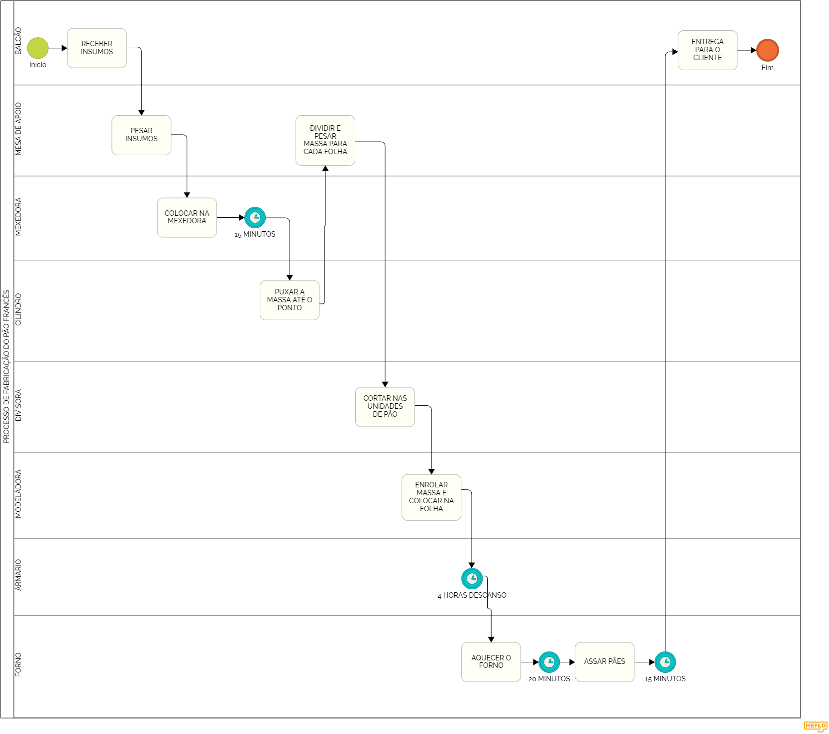**Fonte:** Dados da pesquisa, 2022.

Após compreender todo o processo, partiu-se para implementar a etapa de planejamento constante do ciclo PDCA que envolve os seguintes passos: identificar o problema, observar o problema, análise do problema e proposta de um plano de ação para melhoria dos problemas encontrados. Além disso, para auxiliar no desenvolvimento desse estudo serão utilizadas as ferramentas do MASP para justificar os resultados encontrados.

Nesta seção, serão apresentadas as ferramentas foram utilizadas em cada etapa citada, na seção de resultados serão abordados quais as considerações de cada ferramenta. Com isso, com o objetivo de identificar o problema, realizou-se um *Brainstorming* (tempestade de ideias) com o padeiro para em conjunto expor os problemas gerais enfrentados pelo mesmo enquanto realiza o processo, escolhendo o mais importante.

Tendo em mãos os problemas principais, seguiu-se para observar o problema escolhido no *Brainstorming*, utilizou-se uma adaptação do 5W2H, para se adequar nessa etapa do trabalho, que tem como objetivo um melhor entendimento da disposição do problema, não foi levado em consideração a pergunta do quanto será necessário. Dessa forma, essa ferramenta foi utilizada para entender do que se trata o problema, por que ele ocorre, quem é o responsável, onde e quando acontece, por fim, como acontece.

Dando continuidade, para análise do problema utilizou-se duas ferramentas o diagrama de *ishikawa* (ou também conhecido como espinha de peixe) onde foi levantando a causa-raiz do problema em diferentes departamentos, como ainda restaram algumas dúvidas realizou-se outro brainstorm com o padeiro e a aplicação da matriz GUT, que é uma ferramenta que irá analisar a gravidade, urgência e tendência do problema a partir de notas de um a cinco sendo cinco a nota de maior gravidade, para encontrar o problema principal para dar prioridade.

Por fim, foi utilizado o diagrama de árvore para propor um plano de ação de melhorias nos três principais problemas encontrados na matriz GUT, apontando o problema geral, as causas principais, qual seria a melhor solução, quais ações realizar e com qual objetivo.

O brainstorming realizado para identificar os problemas foram apontados três grandes problemas a variação da qualidade do pão, o atendimento ao cliente - que após as discussões conclui-se que se o atendimento não está de acordo, irá afetar sim a produção do pão francês - e a climatização do ambiente - o ambiente de uma padaria será naturalmente quente devido às altas temperaturas do forno industrial, seguindo a mesma lógica do atendimento, esse ar quente pode afastar os clientes. Por fim, conclui-se que o problema a ser abordado seria a variação do pão francês, foi discutido também quais seriam as consequências desse problema resultando em queda das vendas, insatisfação dos clientes e diminuição de pedidos com fornecedores.

Posteriormente, na observação do problema utilizou-se o 5W2H, como mecanismo de coleta de informações gerais sobre o processo, conforme esquematizado na figura 3.

**Figura 3 -** Ferramenta 5W2H

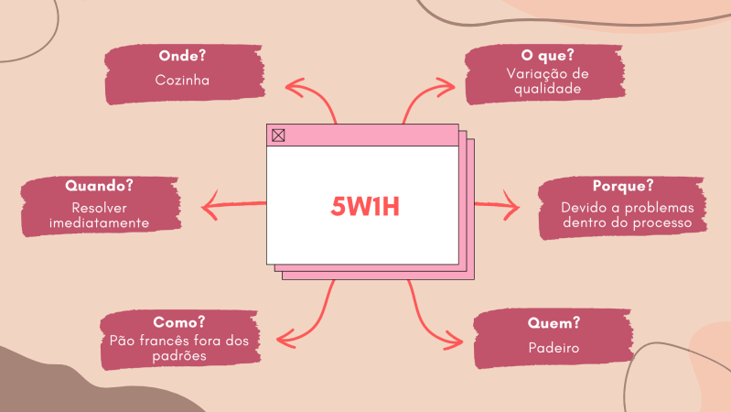

**Fonte:** dados da pesquisa, 2022

A partir dessa disposição, ficou mais claro identificar o responsável principal do problema, assim como suas definições. Dessa forma, com o problema principal definido, partiu-se para uma análise do mesmo, utilizando o diagrama de *ishikawa* tornou-se possível compreender a causa raiz nas seguintes áreas: mão de obra, medição, meio ambiente, materiais, máquinas e métodos, apontados na figura 4.

**Figura 4 -** Diagrama de Ishikawa

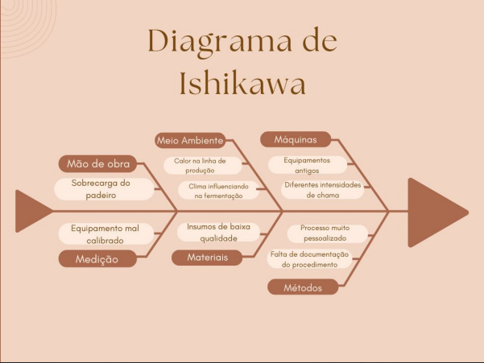

**Fonte:** Dados da pesquisa, 2022

Com isso, se tornou mais fácil compreender o que de fato deveria ser corrigido, e como foram encontradas várias causas aplicou-se posteriormente outra ferramenta, a matriz GUT para encontrar três principais causas para propor um plano de ação. Dessa forma, foram colocadas para votação as causas sobrecarga do padeiro, equipamento mal calibrado, falta de documentação do procedimento, processo muito pessoalizado, insumos de baixa qualidade, clima influenciando na fermentação, altas temperaturas na linha de produção, diferentes intensidades de chama dentro do forno e o equipamento antigo. Após aplicar a ferramenta chegou-se em três causas prioritárias para dar mais atenção: insumos de baixa qualidade, equipamento mal calibrado e calor na linha de produção, conforme pode ser visualizado no quadro 2.

**Quadro 2 -** Matriz GUT

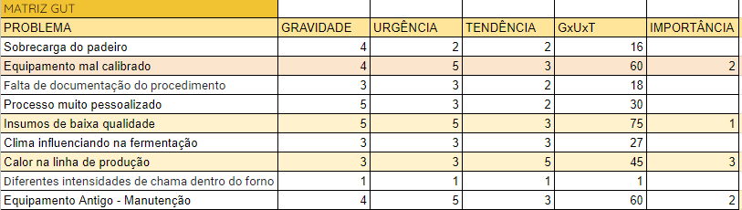

**Fonte:** dados da pesquisa, 2022.

Por fim, para o plano de ação, foram selecionadas essas causas resultantes da matriz GUT e proposto ações de melhoria, para cada causa principal foi elaborada uma solução e uma ação de acordo com os objetivos esperados. Logo, para o equipamento mal calibrado a empresa deve investir em equipamentos mais adequados e de maior tecnologia; para insumos de baixa qualidade busca-se realizar uma pesquisa apurada sobre os fornecedores da região; para o problema das altas temperaturas é necessário adaptar a estrutura da cozinha e climatizar o salão e, por fim, resolveu-se também dar solução para a sobrecarga do padeiro é essencial despersonalizar a produção do pão.

O plano de ação elaborado está demonstrado na figura 5

**Figura 5 -** Plano de ação

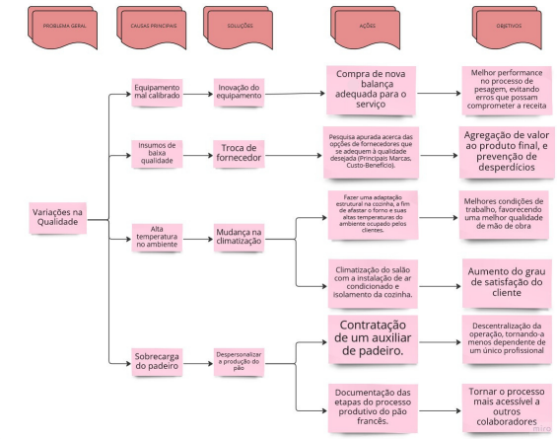

**Fonte:** Dados da pesquisa, 2022**.**

# 5 CONSIDERAÇÕES FINAIS

Tendo em vista os resultados obtidos, é inegável que a partir da utilização da metodologia do MASP aplicada ao planejamento do PDCA é possível reconhecer os problemas presentes nos processos, além de possibilitar filtrá-los até encontrar as causas principais e, dessa forma, corrigindo os problemas certos e da melhor forma (tendo assim um desenvolvimento eficaz e eficiente, trazendo efetividade para o processo).

Com isso, a partir desse trabalho realizado, com o plano de ação, é possível aplicar soluções viáveis nos processos da empresa. Pois, pondo em prática as ações corretas para os problemas corretos, será viável alcançar os objetivos esperados, obter melhores resultados e desempenho na agregação de valor para os clientes.

# REFERÊNCIAS

ASSOCIAÇÃO INTERNACIONAL DE PROFISSIONAIS DE GERENCIAMENTO DE PROCESSOS DE NEGÓCIO (ABPMP). BPM CBOK: Guia para o Gerenciamento de Processos de Negócio - Corpo Comum de Conhecimento. Versão 3.0, 2013.

ENAP. Escola Nacional de Administração Pública (ENAP). Análise e Melhoria de Processos Metodologia MASP: Módulo 1 Fundamentos e Conceitos.: [*s. n.*], 2015. 10 p.

Nascimento, I., & Bazante de Oliveira, L. (2020). Implantação de Ferramentas da Qualidade na Melhoria do Processo Produtivo Em Uma Panificadora. *Revista De Engenharia E Pesquisa Aplicada*, *5*(4), 88-95. <https://doi.org/10.25286/repa.v5i4.1345>

SEBRAE. Serviço de Apoio às Micro e Pequenas Empresas Bahia Unidade de Acesso a Mercados. Estudo de Mercado. Industria Panificação, 2017.

### SINDIPAN. SINDICATO DA INDÚSTRIA DE PANIFICAÇÃO E CONFEITARIA DO ESTADO DE MATO GROSSO. O setor de panificação do Brasil em números. <http://www.sindicatodaindustria.com.br/noticias/2021/08/72,152387/o-setor-de-panificacao-do-brasil-em-numeros.html>

SOBRAL, FILIPE; PECI, ALKETA. Introdução à administração e às organizações: A administração. In: ADMINISTRAÇÃO: Teoria e prática no contexto brasileiro. 2. ed. São Paulo: Pearson Education do Brasil, 2013. Cap. 1, p. 6.